Bestillingsskjema for medisineringsstøtte fra Tellu

Kundeinformasjon
Kommune navn
Enhet (institusjon)
Kontaktperson
Leveringsadresse
Fakturaadresse
Ønsket tidspunkt for leveranse

Medisineringsstøtte
Dignio  NB! Husk å informere multidoseleverandør om oppstart av Medido for å sikre rett trykk på posene! | Medido  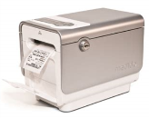 | Antall:
 | Pilly  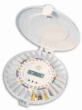 | Antall:
 | 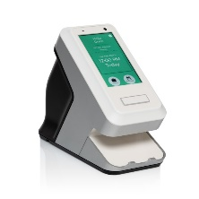  Karie | Antall:
Evondos | 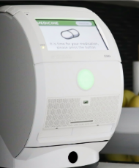  Evondos | Antall
Kommunens Databehandler ansvarlige
Kundens virksomhetsadministrator i Dignio Prevent/Evondos:
Kommunens leverandør av multidoseruller
Ønsket tidspunkt for oppstartsmøte
Ønsket tidspunkt for opplæring

